Specyfikacja techniczna wyposażenia Wydział Komunikacji w Starostwie Powiatowym w Świebodzinie - Meble o parametrach równoważnych lub lepszych

L.P. | OPIS PRZEDMIOTU ZAMÓWIENIA | KOLORYSTYKA
1 | FOTEL OBROTOWY  Wymagania minimalne:  Baza – podstawa pięcioramienna, wykonana z aluminium, o prostych ramionach, opadających pod kątem miejsca osadzenia amortyzatora w stronę kółek, malowana proszkowo na kolor metalik.  Mechanizm - typu Synchro – mechanizm synchronicznej regulacji kąta odchylania siedziska/oparcia z możliwością dostosowania sprężystości odchylania oparcia do ciężaru siedzącego (dźwignia z regulacją sprężystości łatwo dostępna z boku mechanizmu), z funkcją regulacji głębokości siedziska.  Kółka – twarde (samohamowne) do powierzchni miękkich (wykładzina, dywan).  Podłokietniki –podłokietniki regulowane , czarne, zakończone nakładką z miękkiego poliuretanu (PU). Podłokietnik posiada regulację wysokości. Zakres regulacji 70 mm. Konstrukcja podłokietnika z polipropylenu.  Siedzisko - wykonane z sklejki drzewa liściastego, wyściełane integralną pianką PU trudnopalną (wykonaną w technologii wtryskowej, w formach), gwarantującą wysoką odporność na zgniatanie oraz maksymalny komfort siedzenia. Gęstość pianki siedziska: 80 kg/m3. Siedzisko regulowane na głębokość tzw. mechanizm saneczkowy.  Oparcie - Sklejka, zalewana w formie w technologii wtryskowej, pianką trudnopalną o gęstości 75kg/m3, tapicerowana tkaniną, regulowane na wysokość .  Siedzisko i oparcie - Klasa trudnopalności pianek potwierdzona świadectwem z badań zgodnych z normą PN EN 1021:1:2. Załączyć oświadczenie producenta o możliwości wykonania przedmiotowych krzeseł z pianek trudnopalnych wg wskazanej technologii, z datą wystawienia nie wcześniejszą niż 7 dni przed terminem składania ofert.  Fotele tapicerowane tkaniną z atestem trudnopalności EN 1021: cześć 1,2 ( papieros , zapałka ), skład warstwa wierzchnia 100% vinyl, podkład 100% poliester, ścieralność 300 000 cykli w skali Martindalea, gramatura min. 685 g/m2. Tkanina dzięki zawartości jonów srebra posiada właściwości antybakteryjne i antygrzybiczne.  Wymagany protokół oceny ergonomicznej w zakresie zgodności z PN EN 1335-1 oraz rozporządzeniem MPiPS z dnia 1.12.1998 (DZ.U. Nr 148, poz. 973)  Wymagane potwierdzenie zgodność produktu z normą EN 1335-1:2002, -2:2019 (wymiary, bezpieczeństwo, stabilność i wytrzymałość)  Fotel produkowany w oparciu o standardy produkcji określone w normie ISO 9001:2015 w zakresie: : projektowanie, produkcja, sprzedaż i serwis mebli biurowych i ich komponentów,  producent posiada wdrożony i stosowany System Zarządzania Środowiskowego 14001:2015 oraz producent posiada wdrożone i stosowane ISO 45001:2018 ( bezpieczeństwo i higiena pracy) Załączyć dokumenty potwierdzające posiadanie przez producenta wymienionych certyfikatów. | STELAŻ METALIK TKANINA KOLOR I22- 4001

Gwarancja 5 lat będąca Ramową Gwarancją Producenta. Dołączyć potwierdzenie gwarancji podpisanej przez producenta.

Wymiary:
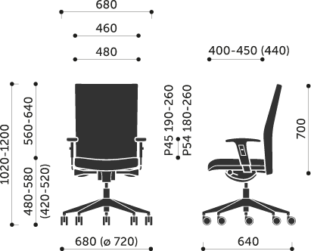

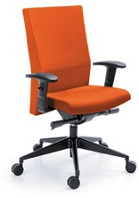

2 | KRZESŁO KONFERENCYJNE TAPICEROWANE  Krzesło konferencyjne na czterech nogach połączonych ze sobą poprzeczką biegnącą po podłożu celem wzmocnienia konstrukcji i stabilności stelaża, wyposażone w stopki zabezpieczające podłoże przed rysowaniem, służące jednocześnie do łączenia krzeseł w rzędy, nogi przednie stelaża połaczone poziomą poprzeczką biegnącą pod przednią krawędzią siedziska krzesła  Stelaż wykonany z pręta stalowego o przekroju okrągłym fi 11mm, malowanego w technologii proszkowej na kolor metalik, Siedzisko krzesła wykonane z polipropylenu, wyściełane pianką poliuretanową PU trudnopalną o gęstości 35 kg/m³, tapicerowane tkaniną, w dolnej części wykończone maskownicą plastikową w kolorze czarnym osłaniającą konstrukcję stelaża siedziska oraz stanowiącą ochronę siedzisk przy sztaplowaniu krzeseł,  Oparcie krzesła wykonane z polipropylenu, wyściełane pianką poliuretanową PU trudnopalną o gęstości 35 kg/m³, w całości tapicerowane tkaniną, nie dopuszcza się plastikowej maskownicy tylnej części oparcia  Klasa trudnopalności pianek potwierdzona świadectwem z badań zgodnych z normą PN EN 1021:1:2. Załączyć oświadczenie producenta o możliwości wykonania przedmiotowych krzeseł z pianek trudnopalnych wg wskazanej technologii, z datą wystawienia nie wcześniejszą niż 7 dni przed terminem składania ofert,  Krzesło sztaplowane do 20 sztuk przy użyciu wózka do sztaplowania  Krzesła tapicerowane tkaniną z atestem trudnopalności EN 1021: cześć 1,2 ( papieros , zapałka ), skład warstwa wierzchnia 100% vinyl, podkład 100% poliester, ścieralność 300 000 cykli w skali Martindalea, gramatura min. 685 g/m2. Tkanina dzięki zawartości jonów srebra posiada właściwości antybakteryjne i antygrzybiczne. | STELAŻ METALIK  TKANINA KOLOR I22- 2102
Wymagany certyfikat zgodności krzesła z normą EN 16139:2014
Fotel produkowany w oparciu o standardy produkcji określone w normie ISO 9001:2015 w zakresie: : projektowanie, produkcja, sprzedaż i serwis mebli biurowych i ich komponentów,
Producent posiada wdrożony i stosowany System Zarządzania Środowiskowego 14001:2015 oraz producent posiada wdrożone i stosowane ISO 45001:2018 ( bezpieczeństwo i higiena pracy) Załączyć dokumenty potwierdzające posiadanie przez producenta wymienionych certyfikatów.
Krzesło objęte 5 letnią gwarancją producenta, potwierdzoną ramowymi warunkami gwarancji producenta, dołączonymi do oferty.

Wymiary:

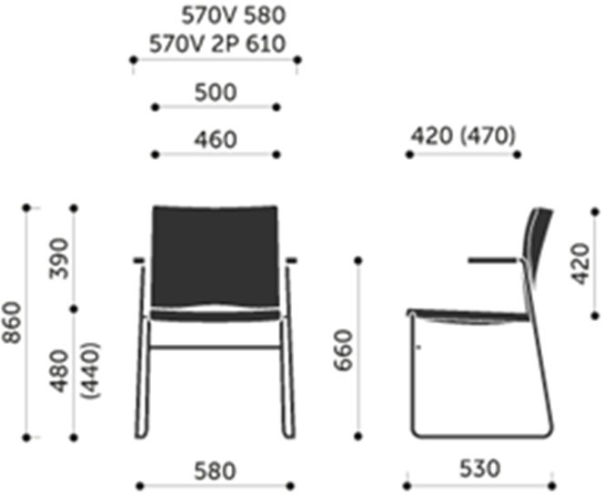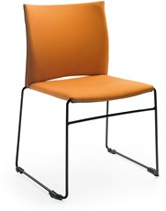

3 | KRZESŁO KONFERENCYJNE | STELAŻ METALIK
 | Krzesło konferencyjne na stelażu z pręta stalowego o przekroju Fi 11mm, malowanej proszkowo na kolor metalik. Konstrukcja stelaża umożliwia sztaplowanie krzeseł w ilości nawet do 45 sztuk (na wózku do transportu krzeseł). Stelaż wykończony stopkami, które dodatkowo służą do łączenia krzeseł w rzędy.  Siedzisko/Oparcie – wykonane z tworzywa polipropylenowego. Ponadto pod siedziskiem krzesło wyposażone jest w maskownicę z tworzywa sztucznego, maskującą połączenia i spawy stelaża.  Możliwość wyboru 7 kolorów plastików siedziska i oparcia.  Wymagane potwierdzenie stabilności i wytrzymałości certyfikatem EN 16139:2014 | SIEDZISKO I OPARCIE Z TWORZYWA:  MIN. 7 KOLORÓW DO WYBORU
 | Wymiary:
 | 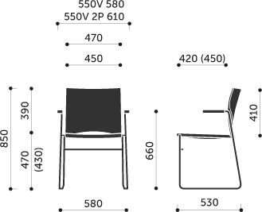
 | Fotel produkowany w oparciu o standardy produkcji określone w normie ISO 9001:2015 w zakresie: : projektowanie, produkcja, sprzedaż i serwis mebli biurowych i ich komponentów, producent posiada wdrożony i stosowany System Zarządzania Środowiskowego 14001:2015 oraz producent posiada wdrożone i stosowane ISO 45001:2018 (bezpieczeństwo i higiena pracy). Załączyć dokumenty potwierdzające posiadanie przez producenta wymienionych certyfikatów.
 | Gwarancja 5 lat będąca Ramową Gwarancją Producenta. Dołączyć potwierdzenie gwarancji podpisanej przez producenta jak ramowej.

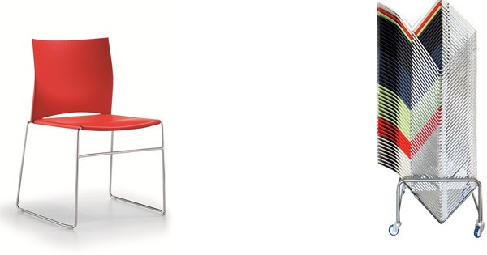

4 | BIURKO 1600x1000 MM  Biurka z nogą kwadratową bez regulacji wysokości Biurko wymiar 1600 x 1000 x 740 h mm  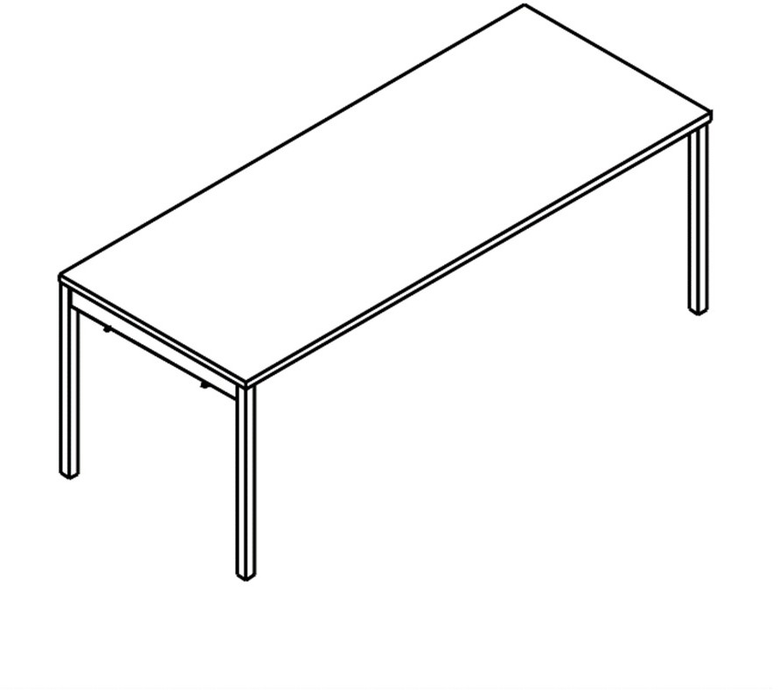  Wymagania minimalne:  Blat stołu ma być wykonany z płyty wiórowej, trójwarstwowej, melaminowanej o grubości 28 mm. Obrzeża płyty blatu mają być okleinowane doklejką ABS o grubości 2 mm. Wszystkie wąskie płaszczyzny blatu stołu mają być zabezpieczone doklejką przyklejoną za pomocą kleju poliuretanowego PUR, który ma trwale zabezpieczyć krawędzie przed szkodliwym działaniem wilgoci oraz wysokiej temperatury. Wskazana technologia ma gwarantować wodoodporne połączenie obrzeża z płytą. | STELAŻ KOLOR ALUMINIUM  BLAT KOLOR DĄB M4289

Płyta wiórowa ma spełniać wymagania normy PN EN 14322, emisja formaldehydu ma odpowiadać klasie E1. W blacie stołu mają być osadzone cztery mufy metalowe z gwintem do przykręcenia stelażu biurka (nie dopuszcza się rozwiązań w postaci muf wykonanych z tworzywa sztucznego lub wkrętów – aby zastosowany system umożliwiał wielokrotny montaż i demontaż blatu).

Nogi biurka mają być kwadratowe, wykonane z profili stalowych 40 x 40 mm (tolerancja+/- 5 mm). Nogi mają być wyposażone w tworzywowe stopki do poziomowania. Stopki mają zapewniać dodatkowe poziomowanie stołu w zakresie +/- 10 mm. Nogi stołu oraz pozostałe elementy stelaża mają być malowane farbą proszkową, utwardzaną metodą termiczną - co zapewni odporność nóg i stelaża na ścieranie i zarysowania. Stelaż oraz nogi biurka mają być w kolorze aluminiowym. Metalowe elementy stelaża powinny być cięte technologią laserową - co zapewni estetyczny wygląd powtarzalnych części stelaży stołów, dodatkowo technologia laserowa wpływa na podwyższone walory estetyczne łączeń elementów stelaża (kryte spawy). Górna, pozioma część nogi (belka poprzeczna) ma być wykonana z profilu stalowego 60 x 30 x 2 mm, wyposażona w wycięcia umożliwiające mocowanie belki wzdłużnej pod blatem biurka. Belka wzdłużna ma być wykonana z profilu stalowego 60 x 30 x 2 mm, obustronnie wyposażona w zaczepy o geometrii wycięcia zapewniającej sztywne połączenie z nogami, dodatkowo zakończona zatrzaskami umożliwiającymi szybki montaż lub demontaż wszystkich elementów stelaża. W środkowej części belki mają być usytułowane otwory pod wspornik tworzywowy, który ma zapobiegać uginaniu się blatu.

Wraz z ofertą należy przedstawić:

- Wykonawca wraz z ofertą składa odrębną kartę katalogową produktu, na której będzie przedstawiony proponowany mebel oraz potwierdzone jego parametry (karta winna zawierać co najmniej wymagane w opisie parametry oraz zdjęcie w formacie A5 lub większym), karta musi zawierać informację z nazwą/symbolem/numerem katalogowym mebla oraz nazwę producenta mebla,
- biurka i stoły mają posiadać pozytywne wyniki badań lub certyfikat zgodności z normami dotyczącymi jakości mebli biurowych PN- EN 527-2+ A1:2019, wystawione przez niezależną jednostkę uprawnioną do wydawania tego rodzaju zaświadczeń. Jako jednostkę niezależną uznaje się każdą jednostkę badawczą i certyfikującą posiadającą akredytację krajowego ośrodka certyfikującego – w przypadku Polski jest to Polskie Centrum Akredytacji (PCA), w przypadku certyfikatów wystawionych przez kraj zrzeszony w Unii Europejskiej, jako jednostkę niezależną uznaje się każdą jednostkę badawczą i certyfikującą posiadającą akredytację odpowiednika PCA w tym kraju,
- dokumenty potwierdzające użycie technologii PUR (do okazania wraz z ofertą): badanie/sprawozdanie z badań określające odporność na odrywanie doklejki ABS wg norm PN – EN 319:1999 oraz PN – EN 311:2004 oraz badanie potwierdzające odporność doklejki na działanie wilgoci, pary oraz wysokiej temperatury, wystawione przez niezależną jednostkę uprawnioną do wydawania tego rodzaju zaświadczeń. Jako jednostkę niezależną uznaje się każdą jednostkę badawczą i certyfikującą posiadającą akredytację krajowego ośrodka certyfikującego – w przypadku Polski jest to Polskie Centrum Akredytacji (PCA), w przypadku certyfikatów wystawionych przez kraj zrzeszony w Unii Europejskiej, jako jednostkę niezależną uznaje się każdą jednostkę badawczą i certyfikującą posiadającą akredytację odpowiednika PCA w tym kraju,

- wraz z ofertą należy dodatkowo przedstawić atest higieniczny, wystawiony przez upoważnioną do tego jednostkę w zakresie komponentów wchodzących w zakres systemu biurek, stołów, szaf oraz kontenerów,
- certyfikat systemu zarządzania jakością: ISO 9001 oraz certyfikat systemu zarządzania środowiskiem zgodny z normą ISO14001 w zakresie produkcji oraz sprzedaży mebli biurowych,
- wszystkie dokumenty potwierdzające zgodność produktów z normami dotyczącymi jakości mebli biurowych oraz użytymi technologiami produkcji mają być wystawione dokładnie na tego samego producenta mebla wskazanego w karcie katalogowej produktu oraz formularzu cenowym w tabeli potwierdzającej nazwę producenta oraz informację z nazwą/symbolem/numerem katalogowym mebla.
5 | PRZEGRODA RASTROWA DO BIURKA 1600 MM  panel przedni o wymiarach 1400 x 15 x 300 h mm  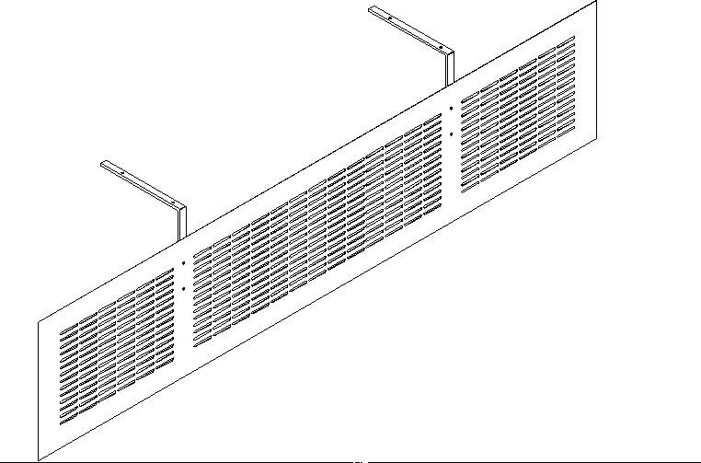  Panel przedni ma być metalowy, malowany proszkowo, montowany pod blatem biurka z zachowaniem odstępu od krawędzi blatu. | KOLOR ALUMINIUM
6 | PRZEGRODY TAPICEROWANE WOLNOSTOJĄCE  Przegrody ustawiane między biurkami. Wymiar: 1250 x 40 x 1500 h mm | STELAŻ KOLOR ALU  TKANINA MIN. 40 KOLORÓW DO WYBORU

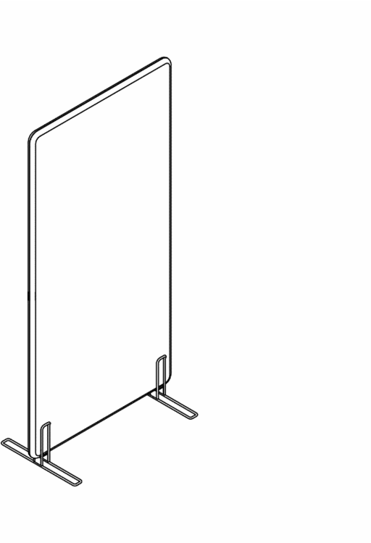

Ścianki tapicerowane. Ścianki mają dodatkowo poprawiać akustykę pomieszczeń biurowych. Panele akustyczne mają posiadać certyfikat klasy A badania właściwości dźwiękochłonnych oraz współczynnika pochłaniania dźwięku. Klasa pochłaniania A, PN-EN ISO 354:2005, PN-EN ISO 11654:1999. Konstrukcja ścianki ma być wykonana ze sztywnej ramy z drewna litego, wypełniona pianką o gramaturze 2000g/m2, obleczona tkaniną. Panel ma posiadać wszyty zamek błyskawiczny w kolorze grafitowym. Zamek błyskawiczny ma pełnić funkcję ozdobną, bez możliwości odpinania.

Ekran ma być tapicerowany materiałem powlekanym o wyglądzie tkaniny (nie dopuszcza się wyglądu skóry) o parametrach nie gorszych niż:
- ścieralność: 300 000 cykli Martindale
- trudnopalność (BS EN 1021:1, BS EN 1021:2)
- odporność na światło minimum 5
- gramatura 650 g/m2
- skład: powłoka zewnętrzna 100% winyl, baza 100% poliester
- właściwości zmywalne w tym łagodnymi środkami chemicznymi
- właściwości bakteriostatyczne

Wraz z ofertą należy przedstawić:

- Wykonawca wraz z ofertą składa odrębną kartę katalogową produktu, na której będzie przedstawiony proponowany mebel oraz potwierdzone jego parametry (karta winna zawierać co najmniej wymagane w opisie parametry oraz zdjęcie w formacie A5 lub większym), karta musi zawierać informację z nazwą/symbolem/numerem katalogowym mebla oraz nazwę producenta mebla,

- Wykonawca wraz z ofertą musi przedstawić fabryczny próbnik tkaniny spełniającej parametry składu oraz ścieralności materiału, należy przedstawić próbnik tapicerek zawierający minimum 40 kolorów do wyboru.
Próbki są potrzebne do potwierdzenia czy wybrany Wykonawca na pewno ofertuje dokładnie ten rodzaj tkaniny – Zamawiający tylko potwierdza kolor.
7 | PRZEGRODA OCHRONNA  Grubość ścianki 250 mm, długość 1600 mm, wysokość 750 mm Nadstawka ochronna, plexi bezbarwne + stopki metalowe; matowe do wysokości 250 mm od dołu (możliwe oklejenie folią matową) | STELAŻ KOLOR ALUMINIUM

8 | SZAFKA POMOCNICZA  Wymiar: 1200 x 432 x 740 h mm  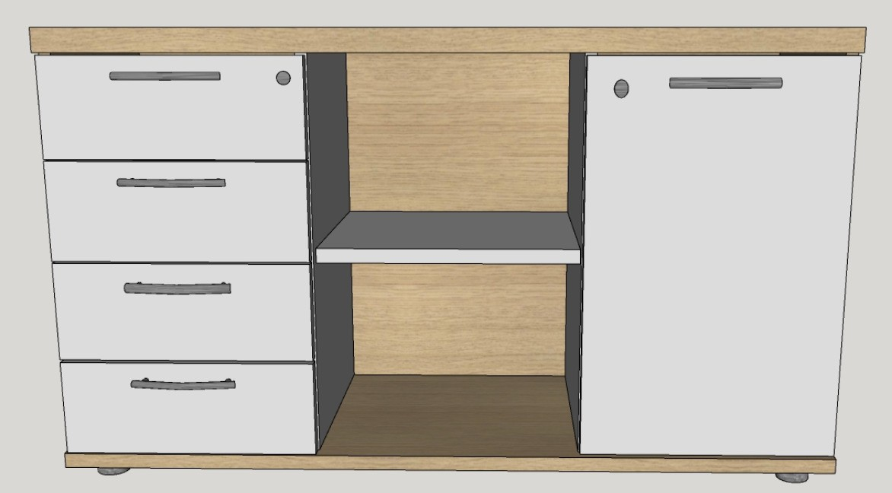  Szafka posiada 4 szuflady oraz szafkę z drzwiami skrzydłowymi. Wymagania minimalne:  Szafa ma być wykonana z płyty wiórowej melaminowanej o grubości 18 mm oraz 28 mm. Obrzeża płyt mają być okleinowane doklejką ABS o grubości 2 mm.  Wszystkie widoczne wąskie płaszczyzny płyty mają być zabezpieczone doklejką przyklejoną za pomocą kleju poliuretanowego PUR, który ma trwale zabezpieczyć krawędzie przed szkodliwym działaniem wilgoci oraz wysokiej temperatury. Wskazana technologia ma gwarantować wodoodporne połączenie obrzeża z płytą.  Płyta wiórowa ma spełniać wymagania normy PN EN 14322, emisja formaldehydu ma odpowiadać klasie E1.  Wieniec dolny oraz boki mają być wykonane z płyty grubości 18 mm, co wpływa na wytrzymałość i stabilność mebla. Wieniec górny szafy ma być wykonany z płyty wiórowej o grubości 28 mm. Front (drzwi) szafy – płyta wiórowa o grubości 18 mm. Ściana tylna szaf ma być wykonana z płyty o grubości 18 mm. Fronty szaf zamykanych drzwiami skrzydłowymi mają być mocowane do korpusu szafy za pomocą zawiasów o możliwym kącie otwarcia 110° Szafy mają być wyposażone w zamek patentowy. Półki mają być wykonane z płyty o grubości min 18 mm i być mocowane za pomocą złączy zabezpieczających przed przypadkowym wysunięciem, które zwiększają sztywność szafy oraz niwelują możliwość ugięcia półki gdyż całe obciążenie statyczne przeniesione zostaje na korpus szafy. W szafach mają się znajdować regulatory typu „bulwa” o wysokości 27 mm i średnicy fi 50 z możliwością regulacji od wewnątrz szafy. | KORPUS DĄB M4289 FRONT KOLOR- U1115

Szuflady:
- górna szuflada ma być wyposażona w piórnik, który ma stanowić wkład tworzywowy wkładany do szuflady,
- szuflady zwykłe: wkłady szuflad mają być wykonane z płyty, prowadnice rolkowe o wysuwie 80% i nośności 25 kg, szuflady mają być wyposażone w zabezpieczenie przed niekontrolowanym wypadnięciem szuflady
- zamek centralny, cylindryczny z kluczem składanym, kontener ma być wyposażony w system zamykający cały pion szuflad jednocześnie oraz wyposażony w blokadę wysuwu drugiej szuflady (nie licząc szuflady piórnikowej) - jako zabezpieczenie przed przeważeniem i niekontrolowanym przechyłem kontenera
- uchwyty dwupunktowe.

Uchwyty zastosowane w szafach mają być dwupunktowe.
Korpus szafy ma być skręcany poprzez niklowane złącza mimośrodowe umożliwiające łatwy montaż i demontaż bez uszczerbku dla sztywności (wytrzymałości) wyrobu.
Wraz z ofertą należy przedstawić:

- Wykonawca wraz z ofertą składa odrębną kartę katalogową produktu, na której będzie przedstawiony proponowany mebel oraz potwierdzone jego parametry (karta winna zawierać co najmniej wymagane w opisie parametry oraz zdjęcie w formacie A5 lub większym), karta musi zawierać informację z nazwą/symbolem/numerem katalogowym mebla oraz nazwę producenta mebla,

- szafa ma posiadać pozytywne wyniki badań lub certyfikat zgodności z normami dotyczącymi jakości mebli biurowych: PN-EN 14073- 2, wystawione przez niezależną jednostkę uprawnioną do wydawania tego rodzaju zaświadczeń. Jako jednostkę niezależną uznaje się każdą jednostkę badawczą i certyfikującą posiadającą akredytację krajowego ośrodka certyfikującego – w przypadku Polski jest to Polskie Centrum Akredytacji (PCA), w przypadku certyfikatów wystawionych przez kraj zrzeszony w Unii Europejskiej, jako jednostkę niezależną uznaje się każdą jednostkę badawczą i certyfikującą posiadającą akredytację odpowiednika PCA w tym kraju,

- dokumenty potwierdzające użycie technologii PUR (do okazania wraz z ofertą): badanie/sprawozdanie z badań określające odporność na odrywanie doklejki ABS wg norm PN – EN 319:1999 oraz PN – EN 311:2004 oraz badanie potwierdzające odporność doklejki na działanie wilgoci, pary oraz wysokiej temperatury, wystawione przez niezależną jednostkę uprawnioną do wydawania tego rodzaju zaświadczeń. Jako jednostkę niezależną uznaje się każdą jednostkę badawczą i certyfikującą posiadającą akredytację krajowego ośrodka certyfikującego – w przypadku Polski jest to Polskie Centrum Akredytacji (PCA), w przypadku certyfikatów wystawionych przez kraj zrzeszony w Unii Europejskiej, jako jednostkę niezależną uznaje się każdą jednostkę badawczą i certyfikującą posiadającą akredytację odpowiednika PCA w tym kraju,

- certyfikat systemu zarządzania jakością: ISO 9001 oraz certyfikat systemu zarządzania środowiskiem zgodny z normą ISO14001 w zakresie produkcji oraz sprzedaży mebli biurowych,

- wraz z ofertą należy dodatkowo przedstawić atest higieniczny, wystawiony przez upoważnioną do tego jednostkę w zakresie komponentów wchodzących w zakres systemu biurek, stołów, szaf oraz kontenerów

- wszystkie dokumenty potwierdzające zgodność produktów z normami dotyczącymi jakości mebli biurowych oraz użytymi technologiami produkcji mają być wystawione dokładnie na tego samego producenta mebla wskazanego w karcie katalogowej produktu oraz formularzu cenowym w tabeli potwierdzającej nazwę producenta oraz informację z nazwą/symbolem/numerem katalogowym mebla.
9 | SZAFKA AKTOWA 30H Z PEŁNYMI PLECAMI  Wymiary 800 x 432 x 1130h mm  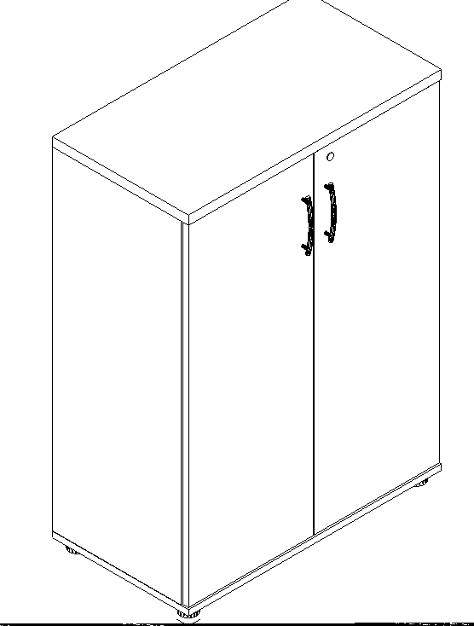  Wymagania minimalne:  Szafa ma być wykonana z płyty wiórowej melaminowanej o grubości 18 mm oraz 28 mm. Obrzeża płyt mają być okleinowane doklejką ABS o grubości 2 mm.  Wszystkie widoczne wąskie płaszczyzny płyty mają być zabezpieczone doklejką przyklejoną za pomocą kleju poliuretanowego PUR, który ma trwale zabezpieczyć krawędzie przed szkodliwym działaniem wilgoci oraz wysokiej temperatury. Wskazana technologia ma gwarantować wodoodporne połączenie obrzeża z płytą.  Płyta wiórowa ma spełniać wymagania normy PN EN 14322, emisja formaldehydu ma odpowiadać klasie E1.  Wieniec dolny oraz boki mają być wykonane z płyty grubości 18 mm, co wpływa na wytrzymałość i stabilność mebla. Wieniec górny szafy ma być wykonany z płyty wiórowej o grubości 28 mm. Front (drzwi) szafy – płyta wiórowa o grubości 18 mm. Ściana tylna szaf  ma być wykonana z płyty o grubości 18 mm. Fronty szaf zamykanych drzwiami skrzydłowymi mają być mocowane do korpusu szafy | FRONT KOLOR- U1115 KORPUS DĄB M4289

za pomocą zawiasów o możliwym kącie otwarcia 110° Szafy mają być wyposażone w zamek patentowy. Półki mają być wykonane z płyty o grubości min 18 mm i być mocowane za pomocą złączy zabezpieczających przed przypadkowym wysunięciem, które zwiększają sztywność szafy oraz niwelują możliwość ugięcia półki gdyż całe obciążenie statyczne przeniesione zostaje na korpus szafy. W szafach mają się znajdować regulatory typu „bulwa” o wysokości 27 mm i średnicy fi 50 z możliwością regulacji od wewnątrz szafy.
Uchwyty zastosowane w szafach mają być dwupunktowe.
Korpus szafy ma być skręcany poprzez niklowane złącza mimośrodowe umożliwiające łatwy montaż i demontaż bez uszczerbku dla sztywności (wytrzymałości) wyrobu.

Wraz z ofertą należy przedstawić:

- Wykonawca wraz z ofertą składa odrębną kartę katalogową produktu, na której będzie przedstawiony proponowany mebel oraz potwierdzone jego parametry (karta winna zawierać co najmniej wymagane w opisie parametry oraz zdjęcie w formacie A5 lub większym), karta musi zawierać informację z nazwą/symbolem/numerem katalogowym mebla oraz nazwę producenta mebla,

- szafa ma posiadać pozytywne wyniki badań lub certyfikat zgodności z normami dotyczącymi jakości mebli biurowych: PN-EN 14073- 2, wystawione przez niezależną jednostkę uprawnioną do wydawania tego rodzaju zaświadczeń. Jako jednostkę niezależną uznaje się każdą jednostkę badawczą i certyfikującą posiadającą akredytację krajowego ośrodka certyfikującego – w przypadku Polski jest to Polskie Centrum Akredytacji (PCA), w przypadku certyfikatów wystawionych przez kraj zrzeszony w Unii Europejskiej, jako jednostkę niezależną uznaje się każdą jednostkę badawczą i certyfikującą posiadającą akredytację odpowiednika PCA w tym kraju,

- dokumenty potwierdzające użycie technologii PUR (do okazania wraz z ofertą): badanie/sprawozdanie z badań określające odporność na odrywanie doklejki ABS wg norm PN – EN 319:1999 oraz PN – EN 311:2004 oraz badanie potwierdzające odporność doklejki na działanie wilgoci, pary oraz wysokiej temperatury, wystawione przez niezależną jednostkę uprawnioną do wydawania tego rodzaju zaświadczeń. Jako jednostkę niezależną uznaje się każdą jednostkę badawczą i certyfikującą posiadającą akredytację krajowego ośrodka certyfikującego – w przypadku Polski jest to Polskie Centrum Akredytacji (PCA), w przypadku certyfikatów wystawionych przez kraj zrzeszony w Unii Europejskiej, jako jednostkę niezależną uznaje się każdą jednostkę badawczą i certyfikującą posiadającą akredytację odpowiednika PCA w tym kraju,

- certyfikat systemu zarządzania jakością: ISO 9001 oraz certyfikat systemu zarządzania środowiskiem zgodny z normą ISO14001 w zakresie produkcji oraz sprzedaży mebli biurowych,
- wraz z ofertą należy dodatkowo przedstawić atest higieniczny, wystawiony przez upoważnioną do tego jednostkę w zakresie komponentów wchodzących w zakres systemu biurek, stołów, szaf oraz kontenerów

- wszystkie dokumenty potwierdzające zgodność produktów z normami dotyczącymi jakości mebli biurowych oraz użytymi technologiami produkcji mają być wystawione dokładnie na tego samego producenta mebla wskazanego w karcie katalogowej

 | produktu oraz formularzu cenowym w tabeli potwierdzającej nazwę producenta oraz informację z nazwą/symbolem/numerem katalogowym mebla.
10 | SZAFKA AKTOWA 50H
 | Wymiary 800 x 432 x 1830h mm | FRONT DĄB M4289
 |  | KORPUS KOLOR- U1115
 | 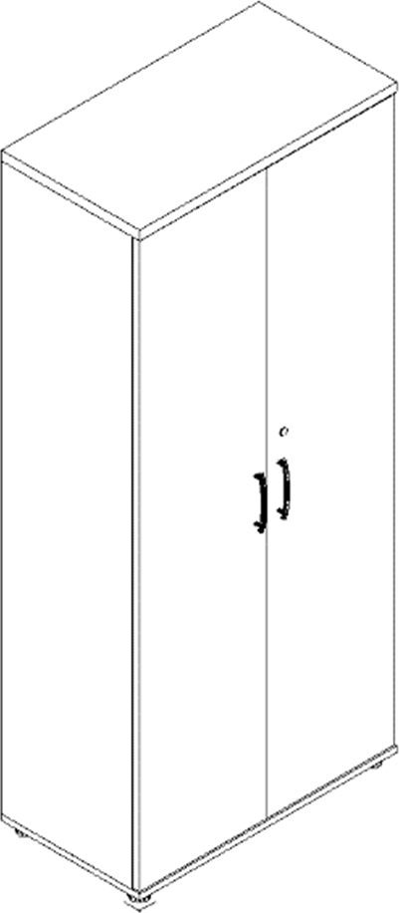 | Biuro Naczelnika –  FRONT KOLOR – U1115  KORPUS DĄB M4289
 | Wymagania minimalne:
 | Szafa ma być wykonana z płyty wiórowej melaminowanej o grubości 18 mm oraz 28 mm. Obrzeża płyt mają być okleinowane doklejką
 | ABS o grubości 2 mm.
 | Wszystkie widoczne wąskie płaszczyzny płyty mają być zabezpieczone doklejką przyklejoną za pomocą kleju poliuretanowego PUR,
 | który ma trwale zabezpieczyć krawędzie przed szkodliwym działaniem wilgoci oraz wysokiej temperatury. Wskazana technologia ma
 | gwarantować wodoodporne połączenie obrzeża z płytą.

Płyta wiórowa ma spełniać wymagania normy PN EN 14322, emisja formaldehydu ma odpowiadać klasie E1.

Wieniec dolny oraz boki mają być wykonane z płyty grubości 18 mm, co wpływa na wytrzymałość i stabilność mebla. Wieniec górny szafy ma być wykonany z płyty wiórowej o grubości 28 mm. Front (drzwi) szafy – płyta wiórowa o grubości 18 mm. Ściana tylna szaf ma być wykonana z płyty o grubości 3 mm. Fronty szaf zamykanych drzwiami skrzydłowymi mają być mocowane do korpusu szafy za pomocą zawiasów o możliwym kącie otwarcia 110° Szafy mają być wyposażone w zamek patentowy. Półki mają być wykonane z płyty o grubości min 18 mm i być mocowane za pomocą złączy zabezpieczających przed przypadkowym wysunięciem, które zwiększają sztywność szafy oraz niwelują możliwość ugięcia półki gdyż całe obciążenie statyczne przeniesione zostaje na korpus szafy. W szafach mają się znajdować regulatory typu „bulwa” o wysokości 27 mm i średnicy fi 50 z możliwością regulacji od wewnątrz szafy.
Uchwyty zastosowane w szafach mają być dwupunktowe.
Korpus szafy ma być skręcany poprzez niklowane złącza mimośrodowe umożliwiające łatwy montaż i demontaż bez uszczerbku dla sztywności (wytrzymałości) wyrobu.

Wraz z ofertą należy przedstawić:

- Wykonawca wraz z ofertą składa odrębną kartę katalogową produktu, na której będzie przedstawiony proponowany mebel oraz potwierdzone jego parametry (karta winna zawierać co najmniej wymagane w opisie parametry oraz zdjęcie w formacie A5 lub większym), karta musi zawierać informację z nazwą/symbolem/numerem katalogowym mebla oraz nazwę producenta mebla,

- szafa ma posiadać pozytywne wyniki badań lub certyfikat zgodności z normami dotyczącymi jakości mebli biurowych: PN-EN 14073- 2, wystawione przez niezależną jednostkę uprawnioną do wydawania tego rodzaju zaświadczeń. Jako jednostkę niezależną uznaje się każdą jednostkę badawczą i certyfikującą posiadającą akredytację krajowego ośrodka certyfikującego – w przypadku Polski jest to Polskie Centrum Akredytacji (PCA), w przypadku certyfikatów wystawionych przez kraj zrzeszony w Unii Europejskiej, jako jednostkę niezależną uznaje się każdą jednostkę badawczą i certyfikującą posiadającą akredytację odpowiednika PCA w tym kraju,

- dokumenty potwierdzające użycie technologii PUR (do okazania wraz z ofertą): badanie/sprawozdanie z badań określające odporność na odrywanie doklejki ABS wg norm PN – EN 319:1999 oraz PN – EN 311:2004 oraz badanie potwierdzające odporność doklejki na działanie wilgoci, pary oraz wysokiej temperatury, wystawione przez niezależną jednostkę uprawnioną do wydawania tego rodzaju zaświadczeń. Jako jednostkę niezależną uznaje się każdą jednostkę badawczą i certyfikującą posiadającą akredytację krajowego ośrodka certyfikującego – w przypadku Polski jest to Polskie Centrum Akredytacji (PCA), w przypadku certyfikatów wystawionych przez kraj zrzeszony w Unii Europejskiej, jako jednostkę niezależną uznaje się każdą jednostkę badawczą i certyfikującą posiadającą akredytację odpowiednika PCA w tym kraju,

- certyfikat systemu zarządzania jakością: ISO 9001 oraz certyfikat systemu zarządzania środowiskiem zgodny z normą ISO14001 w zakresie produkcji oraz sprzedaży mebli biurowych,

- wraz z ofertą należy dodatkowo przedstawić atest higieniczny, wystawiony przez upoważnioną do tego jednostkę w zakresie komponentów wchodzących w zakres systemu biurek, stołów, szaf oraz kontenerów,

- wszystkie dokumenty potwierdzające zgodność produktów z normami dotyczącymi jakości mebli biurowych oraz użytymi technologiami produkcji mają być wystawione dokładnie na tego samego producenta mebla wskazanego w karcie katalogowej produktu oraz formularzu cenowym w tabeli potwierdzającej nazwę producenta oraz informację z nazwą/symbolem/numerem katalogowym mebla.
11 | SZAFKA ŻALUZJOWA | ŻALUZJA KOLOR
 | Wymiary 1200 x 432 x 740h mm | ALUMINIUM
 | 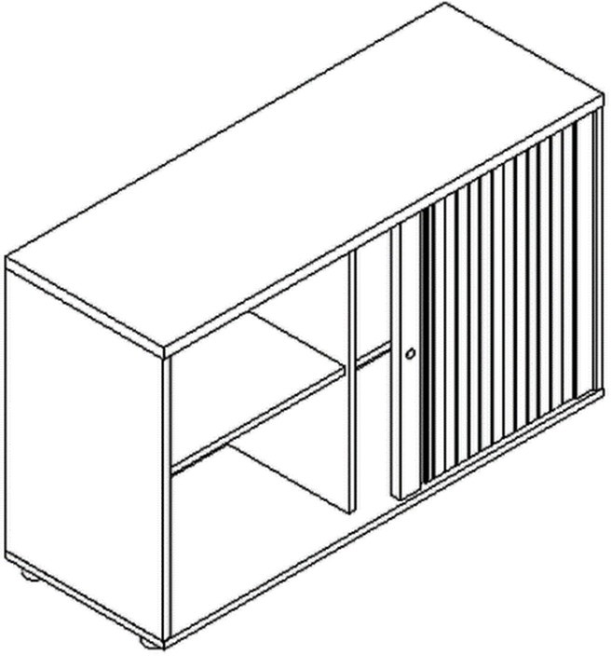 | KORPUS KOLOR U1115
 | Wymagania minimalne:
 | Szafa ma być wykonana z płyty wiórowej melaminowanej o grubości 18 mm oraz 28 mm. Obrzeża płyt mają być okleinowane doklejką
 | ABS o grubości 2 mm.
 | Wszystkie widoczne wąskie płaszczyzny płyty mają być zabezpieczone doklejką przyklejoną za pomocą kleju poliuretanowego PUR,
 | który ma trwale zabezpieczyć krawędzie przed szkodliwym działaniem wilgoci oraz wysokiej temperatury. Wskazana technologia ma
 | gwarantować wodoodporne połączenie obrzeża z płytą.
 | Płyta wiórowa ma spełniać wymagania normy PN EN 14322, emisja formaldehydu ma odpowiadać klasie E1.

Wieniec dolny oraz boki mają być wykonane z płyty grubości 18 mm, co wpływa na wytrzymałość i stabilność mebla. Wieniec górny szafy ma być wykonany z płyty wiórowej o grubości 28 mm. Ściana tylna szaf ma być wykonana z płyty o grubości 18 mm. Półki mają być wykonane z płyty o grubości min 18 mm i być mocowane za pomocą złączy zabezpieczających przed przypadkowym wysunięciem, które zwiększają sztywność szafy oraz niwelują możliwość ugięcia półki gdyż całe obciążenie statyczne przeniesione zostaje na korpus szafy. W szafach mają się znajdować regulatory typu „bulwa” o wysokości 27 mm i średnicy fi 50 z możliwością regulacji od wewnątrz szafy.
Szafa zamykana żaluzją wykonaną z tworzywa sztucznego ma być również wyposażona w zamek patentowy, jednopunktowy, szafa bez uchwytu.

Wraz z ofertą należy przedstawić:

- Wykonawca wraz z ofertą składa odrębną kartę katalogową produktu, na której będzie przedstawiony proponowany mebel oraz potwierdzone jego parametry (karta winna zawierać co najmniej wymagane w opisie parametry oraz zdjęcie w formacie A5 lub większym), karta musi zawierać informację z nazwą/symbolem/numerem katalogowym mebla oraz nazwę producenta mebla,

- szafa ma posiadać pozytywne wyniki badań lub certyfikat zgodności z normami dotyczącymi jakości mebli biurowych: PN-EN 14073- 2, wystawione przez niezależną jednostkę uprawnioną do wydawania tego rodzaju zaświadczeń. Jako jednostkę niezależną uznaje się każdą jednostkę badawczą i certyfikującą posiadającą akredytację krajowego ośrodka certyfikującego – w przypadku Polski jest to Polskie Centrum Akredytacji (PCA), w przypadku certyfikatów wystawionych przez kraj zrzeszony w Unii Europejskiej, jako jednostkę niezależną uznaje się każdą jednostkę badawczą i certyfikującą posiadającą akredytację odpowiednika PCA w tym kraju,

- dokumenty potwierdzające użycie technologii PUR (do okazania wraz z ofertą): badanie/sprawozdanie z badań określające odporność na odrywanie doklejki ABS wg norm PN – EN 319:1999 oraz PN – EN 311:2004 oraz badanie potwierdzające odporność doklejki na działanie wilgoci, pary oraz wysokiej temperatury, wystawione przez niezależną jednostkę uprawnioną do wydawania tego rodzaju zaświadczeń. Jako jednostkę niezależną uznaje się każdą jednostkę badawczą i certyfikującą posiadającą akredytację krajowego ośrodka certyfikującego – w przypadku Polski jest to Polskie Centrum Akredytacji (PCA), w przypadku certyfikatów wystawionych przez kraj zrzeszony w Unii Europejskiej, jako jednostkę niezależną uznaje się każdą jednostkę badawczą i certyfikującą posiadającą akredytację odpowiednika PCA w tym kraju,

- certyfikat systemu zarządzania jakością: ISO 9001 oraz certyfikat systemu zarządzania środowiskiem zgodny z normą ISO14001 w zakresie produkcji oraz sprzedaży mebli biurowych,
- wraz z ofertą należy dodatkowo przedstawić atest higieniczny, wystawiony przez upoważnioną do tego jednostkę w zakresie komponentów wchodzących w zakres systemu biurek, stołów, szaf oraz kontenerów

- wszystkie dokumenty potwierdzające zgodność produktów z normami dotyczącymi jakości mebli biurowych oraz użytymi technologiami produkcji mają być wystawione dokładnie na tego samego producenta mebla wskazanego w karcie katalogowej

 | produktu oraz formularzu cenowym w tabeli potwierdzającej nazwę producenta oraz informację z nazwą/symbolem/numerem katalogowym mebla.
12 | ZAWIESIE DO KOMPUTERA  Uchwyt na jednostkę centralną. Każde biurko ma być wyposażone w dodatkowe akcesoria służące do podwieszenia jednostki centralnej komputera pod blatem biurka. Uchwyt ma być podwieszany pod belkę stalową stelaża biurka. Wymiary: 212x460x620 mm (tolerancja+/- 10 mm).  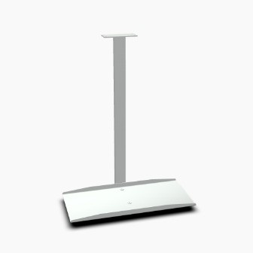 | KOLOR ALUMINIUM
13 | PIONOWE PROWADZENIE KABLI  Kręgosłup do poprowadzenia okablowania w pionie. Kręgosłup ma być wykonany z tworzywa sztucznego.  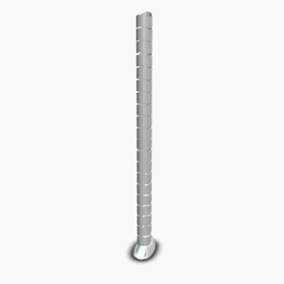 | KOLOR SZARY

14 | PÓŁKA POD KLAWIATURĘ  Półka ma być wykonana z tworzywa sztucznego. Wymiar: 610 x 400 x 85 mm  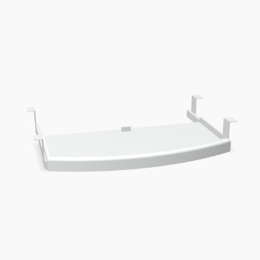 | KOLOR SZARY
15 | PROWADZENIE POZIOME KABLI  Wymiar: 1160 x 107 x 120 h mm  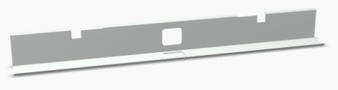  Szyna na kable do biurek pojedyńczych o szerokości 1600 i 1800mm, malowana proszkowo. | KOLOR ALUMINIUM
16 | BIURKO 1800x800 MM  Biurko z nogą kwadratową bez regulacji wysokości Wymiar: 1800 x 800 x 740 h mm | STELAŻ KOLOR ALUMINIUM  BLAT KOLOR DĄB M4289

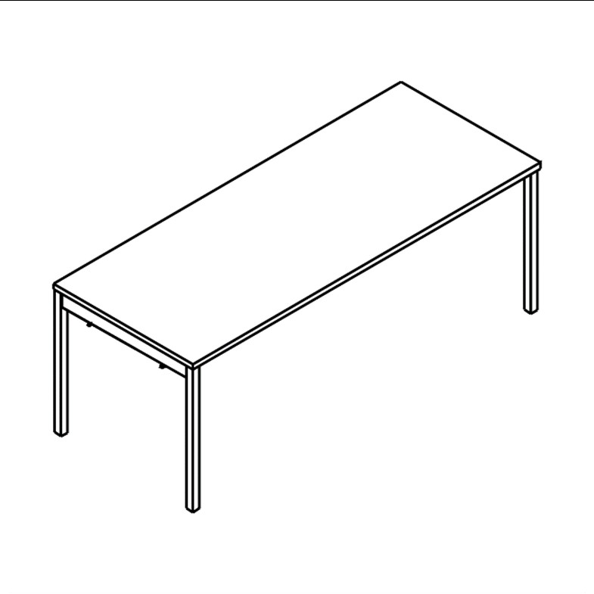
Wymagania minimalne:
Blat stołu ma być wykonany z płyty wiórowej, trójwarstwowej, melaminowanej o grubości 28 mm. Obrzeża płyty blatu mają być okleinowane doklejką ABS o grubości 2 mm. Wszystkie wąskie płaszczyzny blatu stołu mają być zabezpieczone doklejką przyklejoną za pomocą kleju poliuretanowego PUR, który ma trwale zabezpieczyć krawędzie przed szkodliwym działaniem wilgoci oraz wysokiej temperatury. Wskazana technologia ma gwarantować wodoodporne połączenie obrzeża z płytą.
Płyta wiórowa ma spełniać wymagania normy PN EN 14322, emisja formaldehydu ma odpowiadać klasie E1. W blacie stołu mają być osadzone cztery mufy metalowe z gwintem do przykręcenia stelażu biurka (nie dopuszcza się rozwiązań w postaci muf wykonanych z tworzywa sztucznego lub wkrętów – aby zastosowany system umożliwiał wielokrotny montaż i demontaż blatu).

Nogi biurka mają być kwadratowe, wykonane z profili stalowych 40 x 40 mm (tolerancja+/- 5 mm). Nogi mają być wyposażone w tworzywowe stopki do poziomowania. Stopki mają zapewniać dodatkowe poziomowanie stołu w zakresie +/- 10 mm. Nogi stołu oraz pozostałe elementy stelaża mają być malowane farbą proszkową, utwardzaną metodą termiczną - co zapewni odporność nóg i stelaża na ścieranie i zarysowania. Stelaż oraz nogi biurka mają być w kolorze aluminiowym. Metalowe elementy stelaża powinny być cięte technologią laserową - co zapewni estetyczny wygląd powtarzalnych części stelaży stołów, dodatkowo technologia laserowa wpływa na podwyższone walory estetyczne łączeń elementów stelaża (kryte spawy). Górna, pozioma część nogi (belka poprzeczna) ma być wykonana z profilu stalowego 60 x 30 x 2 mm, wyposażona w wycięcia umożliwiające mocowanie belki wzdłużnej pod blatem biurka. Belka wzdłużna ma być wykonana z profilu stalowego 60 x 30 x 2 mm, obustronnie wyposażona w zaczepy o geometrii wycięcia zapewniającej sztywne połączenie z nogami, dodatkowo zakończona zatrzaskami umożliwiającymi szybki montaż lub demontaż wszystkich elementów stelaża. W środkowej części belki mają być usytułowane otwory pod wspornik tworzywowy, który ma zapobiegać uginaniu się blatu.

Wraz z ofertą należy przedstawić:

- Wykonawca wraz z ofertą składa odrębną kartę katalogową produktu, na której będzie przedstawiony proponowany mebel oraz potwierdzone jego parametry (karta winna zawierać co najmniej wymagane w opisie parametry oraz zdjęcie w formacie A5 lub większym), karta musi zawierać informację z nazwą/symbolem/numerem katalogowym mebla oraz nazwę producenta mebla,
- biurka i stoły mają posiadać pozytywne wyniki badań lub certyfikat zgodności z normami dotyczącymi jakości mebli biurowych PN- EN 527-2+ A1:2019, wystawione przez niezależną jednostkę uprawnioną do wydawania tego rodzaju zaświadczeń. Jako jednostkę niezależną uznaje się każdą jednostkę badawczą i certyfikującą posiadającą akredytację krajowego ośrodka certyfikującego – w przypadku Polski jest to Polskie Centrum Akredytacji (PCA), w przypadku certyfikatów wystawionych przez kraj zrzeszony w Unii Europejskiej, jako jednostkę niezależną uznaje się każdą jednostkę badawczą i certyfikującą posiadającą akredytację odpowiednika PCA w tym kraju,
- dokumenty potwierdzające użycie technologii PUR (do okazania wraz z ofertą): badanie/sprawozdanie z badań określające odporność na odrywanie doklejki ABS wg norm PN – EN 319:1999 oraz PN – EN 311:2004 oraz badanie potwierdzające odporność doklejki na działanie wilgoci, pary oraz wysokiej temperatury, wystawione przez niezależną jednostkę uprawnioną do wydawania tego rodzaju zaświadczeń. Jako jednostkę niezależną uznaje się każdą jednostkę badawczą i certyfikującą posiadającą akredytację krajowego ośrodka certyfikującego – w przypadku Polski jest to Polskie Centrum Akredytacji (PCA), w przypadku certyfikatów wystawionych przez kraj zrzeszony w Unii Europejskiej, jako jednostkę niezależną uznaje się każdą jednostkę badawczą i certyfikującą posiadającą akredytację odpowiednika PCA w tym kraju,
- wraz z ofertą należy dodatkowo przedstawić atest higieniczny, wystawiony przez upoważnioną do tego jednostkę w zakresie komponentów wchodzących w zakres systemu biurek, stołów, szaf oraz kontenerów,
- certyfikat systemu zarządzania jakością: ISO 9001 oraz certyfikat systemu zarządzania środowiskiem zgodny z normą ISO14001 w zakresie produkcji oraz sprzedaży mebli biurowych,
- wszystkie dokumenty potwierdzające zgodność produktów z normami dotyczącymi jakości mebli biurowych oraz użytymi technologiami produkcji mają być wystawione dokładnie na tego samego producenta mebla wskazanego w karcie katalogowej produktu oraz formularzu cenowym w tabeli potwierdzającej nazwę producenta oraz informację z nazwą/symbolem/numerem katalogowym mebla.

17 | PRZEGRODA RASTROWA DO BIURKA 1800 MM  panel przedni o wymiarach 1600 x 15 x 300 mm  Panel przedni ma być metalowy, malowany proszkowo, montowany pod blatem biurka z zachowaniem odstępu od krawędzi blatu | KOLOR ALUMINIUM
18 | STOLIK KONFERENCYJNY  Wymiar: 1400 x 800 x 740 mm  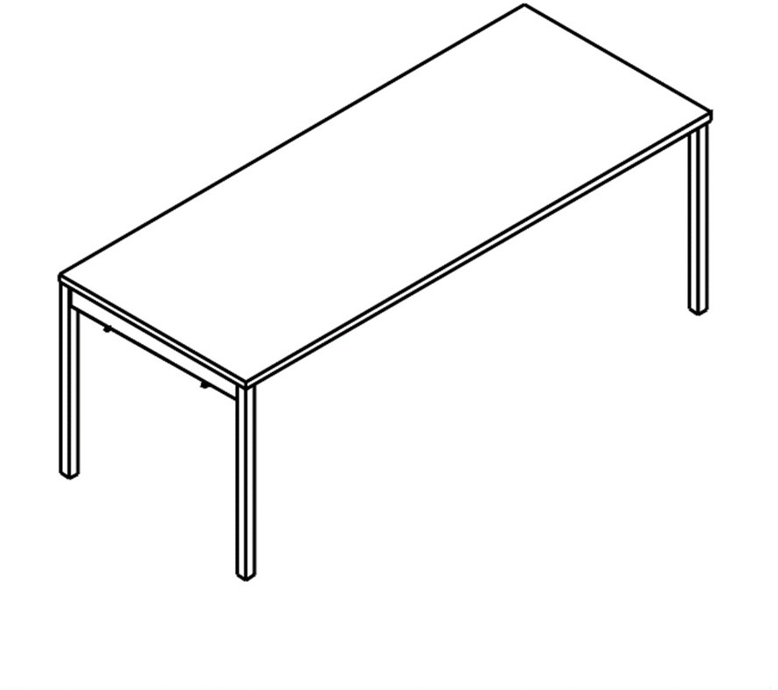 | STELAŻ KOLOR ALUMINIUM  BLAT KOLOR DĄB M4289

Wymagania minimalne:
Blat stołu ma być wykonany z płyty wiórowej, trójwarstwowej, melaminowanej o grubości 28 mm. Obrzeża płyty blatu mają być okleinowane doklejką ABS o grubości 2 mm. Wszystkie wąskie płaszczyzny blatu stołu mają być zabezpieczone doklejką przyklejoną za pomocą kleju poliuretanowego PUR, który ma trwale zabezpieczyć krawędzie przed szkodliwym działaniem wilgoci oraz wysokiej temperatury. Wskazana technologia ma gwarantować wodoodporne połączenie obrzeża z płytą.
Płyta wiórowa ma spełniać wymagania normy PN EN 14322, emisja formaldehydu ma odpowiadać klasie E1. W blacie stołu mają być osadzone cztery mufy metalowe z gwintem do przykręcenia stelażu biurka (nie dopuszcza się rozwiązań w postaci muf wykonanych z tworzywa sztucznego lub wkrętów – aby zastosowany system umożliwiał wielokrotny montaż i demontaż blatu).

Nogi stołu mają być kwadratowe, wykonane z profili stalowych 40 x 40 mm (tolerancja+/- 5 mm). Nogi mają być wyposażone w tworzywowe stopki do poziomowania. Stopki mają zapewniać dodatkowe poziomowanie stołu w zakresie +/- 10 mm. Nogi stołu oraz pozostałe elementy stelaża mają być malowane farbą proszkową, utwardzaną metodą termiczną - co zapewni odporność nóg i stelaża na ścieranie i zarysowania. Stelaż oraz nogi biurka mają być w kolorze aluminiowym. Metalowe elementy stelaża powinny być cięte technologią laserową - co zapewni estetyczny wygląd powtarzalnych części stelaży stołów, dodatkowo technologia laserowa wpływa na podwyższone walory estetyczne łączeń elementów stelaża (kryte spawy). Górna, pozioma część nogi (belka poprzeczna) ma być wykonana z profilu stalowego 60 x 30 x 2 mm, wyposażona w wycięcia umożliwiające mocowanie belki wzdłużnej pod blatem biurka. Belka wzdłużna ma być wykonana z profilu stalowego 60 x 30 x 2 mm, obustronnie wyposażona w zaczepy o geometrii wycięcia zapewniającej sztywne połączenie z nogami, dodatkowo zakończona zatrzaskami umożliwiającymi szybki montaż lub demontaż wszystkich elementów stelaża. W środkowej części belki mają być usytułowane otwory pod wspornik tworzywowy, który ma zapobiegać uginaniu się blatu.

Wraz z ofertą należy przedstawić:

- Wykonawca wraz z ofertą składa odrębną kartę katalogową produktu, na której będzie przedstawiony proponowany mebel oraz potwierdzone jego parametry (karta winna zawierać co najmniej wymagane w opisie parametry oraz zdjęcie w formacie A5 lub większym), karta musi zawierać informację z nazwą/symbolem/numerem katalogowym mebla oraz nazwę producenta mebla,
- biurka i stoły mają posiadać pozytywne wyniki badań lub certyfikat zgodności z normami dotyczącymi jakości mebli biurowych PN- EN 527-2+ A1:2019, wystawione przez niezależną jednostkę uprawnioną do wydawania tego rodzaju zaświadczeń. Jako jednostkę niezależną uznaje się każdą jednostkę badawczą i certyfikującą posiadającą akredytację krajowego ośrodka certyfikującego – w przypadku Polski jest to Polskie Centrum Akredytacji (PCA), w przypadku certyfikatów wystawionych przez kraj zrzeszony w Unii Europejskiej, jako jednostkę niezależną uznaje się każdą jednostkę badawczą i certyfikującą posiadającą akredytację odpowiednika PCA w tym kraju,
- dokumenty potwierdzające użycie technologii PUR (do okazania wraz z ofertą): badanie/sprawozdanie z badań określające odporność na odrywanie doklejki ABS wg norm PN – EN 319:1999 oraz PN – EN 311:2004 oraz badanie potwierdzające odporność

doklejki na działanie wilgoci, pary oraz wysokiej temperatury, wystawione przez niezależną jednostkę uprawnioną do wydawania tego rodzaju zaświadczeń. Jako jednostkę niezależną uznaje się każdą jednostkę badawczą i certyfikującą posiadającą akredytację krajowego ośrodka certyfikującego – w przypadku Polski jest to Polskie Centrum Akredytacji (PCA), w przypadku certyfikatów wystawionych przez kraj zrzeszony w Unii Europejskiej, jako jednostkę niezależną uznaje się każdą jednostkę badawczą i certyfikującą posiadającą akredytację odpowiednika PCA w tym kraju,
- wraz z ofertą należy dodatkowo przedstawić atest higieniczny, wystawiony przez upoważnioną do tego jednostkę w zakresie komponentów wchodzących w zakres systemu biurek, stołów, szaf oraz kontenerów,
- certyfikat systemu zarządzania jakością: ISO 9001 oraz certyfikat systemu zarządzania środowiskiem zgodny z normą ISO14001 w zakresie produkcji oraz sprzedaży mebli biurowych,
- wszystkie dokumenty potwierdzające zgodność produktów z normami dotyczącymi jakości mebli biurowych oraz użytymi technologiami produkcji mają być wystawione dokładnie na tego samego producenta mebla wskazanego w karcie katalogowej produktu oraz formularzu cenowym w tabeli potwierdzającej nazwę producenta oraz informację z nazwą/symbolem/numerem katalogowym mebla.
19 | SZAFA AKTOWA 2OH  Wymiary 800 x 432 x 777 h mm  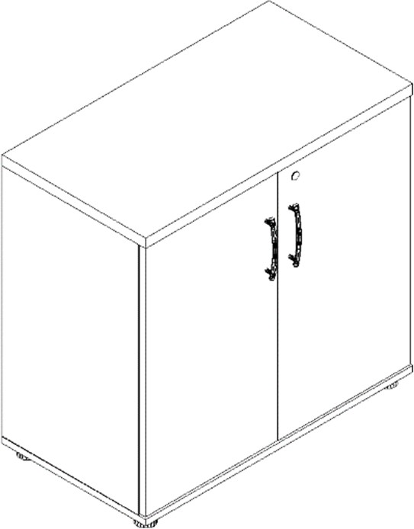 | KORPUS DĄB M4289 FRONT KOLOR- U1115

Wymagania minimalne:
Szafa ma być wykonana z płyty wiórowej melaminowanej o grubości 18 mm oraz 28 mm. Obrzeża płyt mają być okleinowane doklejką ABS o grubości 2 mm.
Wszystkie widoczne wąskie płaszczyzny płyty mają być zabezpieczone doklejką przyklejoną za pomocą kleju poliuretanowego PUR, który ma trwale zabezpieczyć krawędzie przed szkodliwym działaniem wilgoci oraz wysokiej temperatury. Wskazana technologia ma gwarantować wodoodporne połączenie obrzeża z płytą.

Płyta wiórowa ma spełniać wymagania normy PN EN 14322, emisja formaldehydu ma odpowiadać klasie E1.

Wieniec dolny oraz boki mają być wykonane z płyty grubości 18 mm, co wpływa na wytrzymałość i stabilność mebla. Wieniec górny szafy ma być wykonany z płyty wiórowej o grubości 28 mm. Front (drzwi) szafy – płyta wiórowa o grubości 18 mm. Ściana tylna szaf ma być wykonana z płyty o grubości 18 mm. Fronty szaf zamykanych drzwiami skrzydłowymi mają być mocowane do korpusu szafy za pomocą zawiasów o możliwym kącie otwarcia 110° Szafy mają być wyposażone w zamek patentowy. Półki mają być wykonane z płyty o grubości min 18 mm i być mocowane za pomocą złączy zabezpieczających przed przypadkowym wysunięciem, które zwiększają sztywność szafy oraz niwelują możliwość ugięcia półki gdyż całe obciążenie statyczne przeniesione zostaje na korpus szafy. W szafach mają się znajdować regulatory typu „bulwa” o wysokości 27 mm i średnicy fi 50 z możliwością regulacji od wewnątrz szafy.
Uchwyty zastosowane w szafach mają być dwupunktowe.
Korpus szafy ma być skręcany poprzez niklowane złącza mimośrodowe umożliwiające łatwy montaż i demontaż bez uszczerbku dla sztywności (wytrzymałości) wyrobu.

Wraz z ofertą należy przedstawić:

- Wykonawca wraz z ofertą składa odrębną kartę katalogową produktu, na której będzie przedstawiony proponowany mebel oraz potwierdzone jego parametry (karta winna zawierać co najmniej wymagane w opisie parametry oraz zdjęcie w formacie A5 lub większym), karta musi zawierać informację z nazwą/symbolem/numerem katalogowym mebla oraz nazwę producenta mebla,

- szafa ma posiadać pozytywne wyniki badań lub certyfikat zgodności z normami dotyczącymi jakości mebli biurowych: PN-EN 14073- 2, wystawione przez niezależną jednostkę uprawnioną do wydawania tego rodzaju zaświadczeń. Jako jednostkę niezależną uznaje się każdą jednostkę badawczą i certyfikującą posiadającą akredytację krajowego ośrodka certyfikującego – w przypadku Polski jest to Polskie Centrum Akredytacji (PCA), w przypadku certyfikatów wystawionych przez kraj zrzeszony w Unii Europejskiej, jako jednostkę niezależną uznaje się każdą jednostkę badawczą i certyfikującą posiadającą akredytację odpowiednika PCA w tym kraju,

- dokumenty potwierdzające użycie technologii PUR (do okazania wraz z ofertą): badanie/sprawozdanie z badań określające odporność na odrywanie doklejki ABS wg norm PN – EN 319:1999 oraz PN – EN 311:2004 oraz badanie potwierdzające odporność doklejki na działanie wilgoci, pary oraz wysokiej temperatury, wystawione przez niezależną jednostkę uprawnioną do wydawania tego rodzaju zaświadczeń. Jako jednostkę niezależną uznaje się każdą jednostkę badawczą i certyfikującą posiadającą akredytację krajowego ośrodka certyfikującego – w przypadku Polski jest to Polskie Centrum Akredytacji (PCA), w przypadku certyfikatów wystawionych przez kraj zrzeszony w Unii Europejskiej, jako jednostkę niezależną uznaje się każdą jednostkę badawczą i certyfikującą posiadającą akredytację odpowiednika PCA w tym kraju,

- certyfikat systemu zarządzania jakością: ISO 9001 oraz certyfikat systemu zarządzania środowiskiem zgodny z normą ISO14001 w zakresie produkcji oraz sprzedaży mebli biurowych,
- wraz z ofertą należy dodatkowo przedstawić atest higieniczny, wystawiony przez upoważnioną do tego jednostkę w zakresie komponentów wchodzących w zakres systemu biurek, stołów, szaf oraz kontenerów,

- wszystkie dokumenty potwierdzające zgodność produktów z normami dotyczącymi jakości mebli biurowych oraz użytymi technologiami produkcji mają być wystawione dokładnie na tego samego producenta mebla wskazanego w karcie katalogowej produktu oraz formularzu cenowym w tabeli potwierdzającej nazwę producenta oraz informację z nazwą/symbolem/numerem katalogowym mebla.
20 | SZAFA UBRANIOWA  Wymiary 600 x 432 x 1830h mm  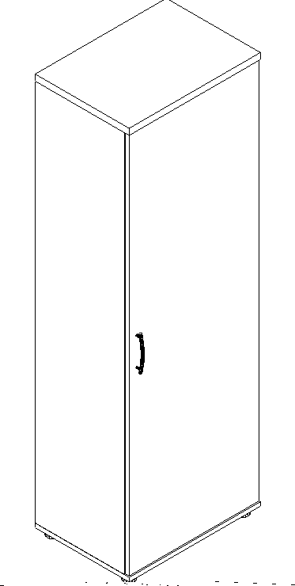 | KORPUS DĄB M4289 FRONT U1115

Wymagania minimalne:
Szafa ma być wykonana z płyty wiórowej melaminowanej o grubości 18 mm oraz 28 mm. Obrzeża płyt mają być okleinowane doklejką ABS o grubości 2 mm.
Wszystkie widoczne wąskie płaszczyzny płyty mają być zabezpieczone doklejką przyklejoną za pomocą kleju poliuretanowego PUR, który ma trwale zabezpieczyć krawędzie przed szkodliwym działaniem wilgoci oraz wysokiej temperatury. Wskazana technologia ma gwarantować wodoodporne połączenie obrzeża z płytą.

Płyta wiórowa ma spełniać wymagania normy PN EN 14322, emisja formaldehydu ma odpowiadać klasie E1.

Wieniec dolny oraz boki mają być wykonane z płyty grubości 18 mm, co wpływa na wytrzymałość i stabilność mebla. Wieniec górny szafy ma być wykonany z płyty wiórowej o grubości 28 mm. Front (drzwi) szafy – płyta wiórowa o grubości 18 mm. Ściana tylna szaf ma być wykonana z płyty o grubości 18 mm. Fronty szaf zamykanych drzwiami skrzydłowymi mają być mocowane do korpusu szafy za pomocą zawiasów o możliwym kącie otwarcia 110° Szafy mają być wyposażone w zamek patentowy. Półki mają być wykonane z płyty o grubości min 18 mm i być mocowane za pomocą złączy zabezpieczających przed przypadkowym wysunięciem, które zwiększają sztywność szafy oraz niwelują możliwość ugięcia półki gdyż całe obciążenie statyczne przeniesione zostaje na korpus szafy. W szafach mają się znajdować regulatory typu „bulwa” o wysokości 27 mm i średnicy fi 50 z możliwością regulacji od wewnątrz szafy.
Uchwyty zastosowane w szafach mają być dwupunktowe.
Korpus szafy ma być skręcany poprzez niklowane złącza mimośrodowe umożliwiające łatwy montaż i demontaż bez uszczerbku dla sztywności (wytrzymałości) wyrobu.

Wraz z ofertą należy przedstawić:

- Wykonawca wraz z ofertą składa odrębną kartę katalogową produktu, na której będzie przedstawiony proponowany mebel oraz potwierdzone jego parametry (karta winna zawierać co najmniej wymagane w opisie parametry oraz zdjęcie w formacie A5 lub większym), karta musi zawierać informację z nazwą/symbolem/numerem katalogowym mebla oraz nazwę producenta mebla,

- szafa ma posiadać pozytywne wyniki badań lub certyfikat zgodności z normami dotyczącymi jakości mebli biurowych: PN-EN 14073- 2, wystawione przez niezależną jednostkę uprawnioną do wydawania tego rodzaju zaświadczeń. Jako jednostkę niezależną uznaje się każdą jednostkę badawczą i certyfikującą posiadającą akredytację krajowego ośrodka certyfikującego – w przypadku Polski jest to Polskie Centrum Akredytacji (PCA), w przypadku certyfikatów wystawionych przez kraj zrzeszony w Unii Europejskiej, jako jednostkę niezależną uznaje się każdą jednostkę badawczą i certyfikującą posiadającą akredytację odpowiednika PCA w tym kraju,

- dokumenty potwierdzające użycie technologii PUR (do okazania wraz z ofertą): badanie/sprawozdanie z badań określające odporność na odrywanie doklejki ABS wg norm PN – EN 319:1999 oraz PN – EN 311:2004 oraz badanie potwierdzające odporność doklejki na działanie wilgoci, pary oraz wysokiej temperatury, wystawione przez niezależną jednostkę uprawnioną do wydawania tego rodzaju zaświadczeń. Jako jednostkę niezależną uznaje się każdą jednostkę badawczą i certyfikującą posiadającą akredytację krajowego ośrodka certyfikującego – w przypadku Polski jest to Polskie Centrum Akredytacji (PCA), w przypadku certyfikatów wystawionych przez kraj zrzeszony w Unii Europejskiej, jako jednostkę niezależną uznaje się każdą jednostkę badawczą i certyfikującą posiadającą akredytację odpowiednika PCA w tym kraju,

- certyfikat systemu zarządzania jakością: ISO 9001 oraz certyfikat systemu zarządzania środowiskiem zgodny z normą ISO14001 w zakresie produkcji oraz sprzedaży mebli biurowych,
- wraz z ofertą należy dodatkowo przedstawić atest higieniczny, wystawiony przez upoważnioną do tego jednostkę w zakresie komponentów wchodzących w zakres systemu biurek, stołów, szaf oraz kontenerów,

- wszystkie dokumenty potwierdzające zgodność produktów z normami dotyczącymi jakości mebli biurowych oraz użytymi technologiami produkcji mają być wystawione dokładnie na tego samego producenta mebla wskazanego w karcie katalogowej produktu oraz formularzu cenowym w tabeli potwierdzającej nazwę producenta oraz informację z nazwą/symbolem/numerem katalogowym mebla.
21 | BIURKO 1600x800 MM  Biurko z nogą kwadratową bez regulacji wysokości Wymiar 1600 x 800 x 740 h mm | STELAŻ KOLOR ALUMINIUM  BLAT KOLOR DĄB M4289

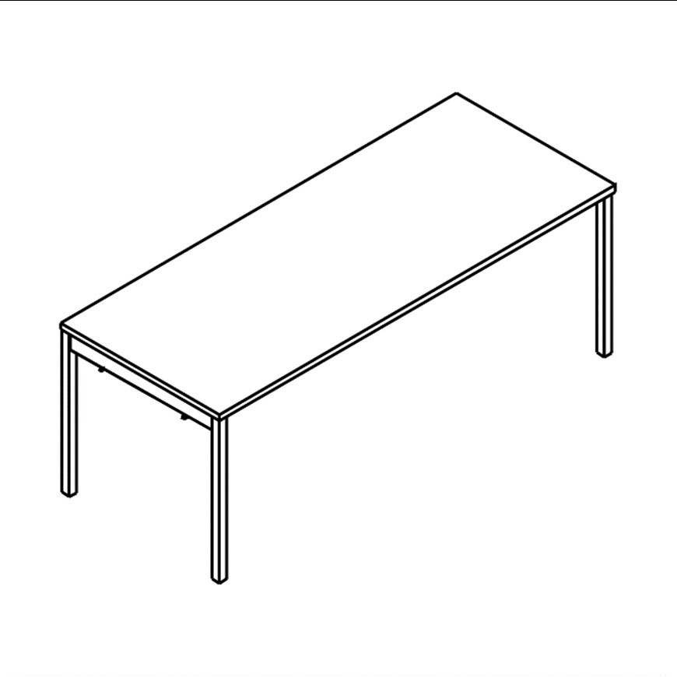

Wymagania minimalne:
Blat stołu ma być wykonany z płyty wiórowej, trójwarstwowej, melaminowanej o grubości 28 mm. Obrzeża płyty blatu mają być okleinowane doklejką ABS o grubości 2 mm. Wszystkie wąskie płaszczyzny blatu stołu mają być zabezpieczone doklejką przyklejoną za pomocą kleju poliuretanowego PUR, który ma trwale zabezpieczyć krawędzie przed szkodliwym działaniem wilgoci oraz wysokiej temperatury. Wskazana technologia ma gwarantować wodoodporne połączenie obrzeża z płytą.
Płyta wiórowa ma spełniać wymagania normy PN EN 14322, emisja formaldehydu ma odpowiadać klasie E1. W blacie stołu mają być osadzone cztery mufy metalowe z gwintem do przykręcenia stelażu biurka (nie dopuszcza się rozwiązań w postaci muf wykonanych z tworzywa sztucznego lub wkrętów – aby zastosowany system umożliwiał wielokrotny montaż i demontaż blatu).

Nogi biurka mają być kwadratowe, wykonane z profili stalowych 40 x 40 mm (tolerancja+/- 5 mm). Nogi mają być wyposażone w tworzywowe stopki do poziomowania. Stopki mają zapewniać dodatkowe poziomowanie stołu w zakresie +/- 10 mm. Nogi stołu oraz pozostałe elementy stelaża mają być malowane farbą proszkową, utwardzaną metodą termiczną - co zapewni odporność nóg i stelaża na ścieranie i zarysowania. Stelaż oraz nogi biurka mają być w kolorze aluminiowym. Metalowe elementy stelaża powinny być cięte technologią laserową - co zapewni estetyczny wygląd powtarzalnych części stelaży stołów, dodatkowo technologia laserowa wpływa na podwyższone walory estetyczne łączeń elementów stelaża (kryte spawy). Górna, pozioma część nogi (belka poprzeczna) ma być wykonana z profilu stalowego 60 x 30 x 2 mm, wyposażona w wycięcia umożliwiające mocowanie belki wzdłużnej pod blatem biurka.
Belka wzdłużna ma być wykonana z profilu stalowego 60 x 30 x 2 mm, obustronnie wyposażona w zaczepy o geometrii wycięcia

zapewniającej sztywne połączenie z nogami, dodatkowo zakończona zatrzaskami umożliwiającymi szybki montaż lub demontaż wszystkich elementów stelaża. W środkowej części belki mają być usytułowane otwory pod wspornik tworzywowy, który ma zapobiegać uginaniu się blatu.

Wraz z ofertą należy przedstawić:

- Wykonawca wraz z ofertą składa odrębną kartę katalogową produktu, na której będzie przedstawiony proponowany mebel oraz potwierdzone jego parametry (karta winna zawierać co najmniej wymagane w opisie parametry oraz zdjęcie w formacie A5 lub większym), karta musi zawierać informację z nazwą/symbolem/numerem katalogowym mebla oraz nazwę producenta mebla,
- biurka i stoły mają posiadać pozytywne wyniki badań lub certyfikat zgodności z normami dotyczącymi jakości mebli biurowych PN- EN 527-2+ A1:2019, wystawione przez niezależną jednostkę uprawnioną do wydawania tego rodzaju zaświadczeń. Jako jednostkę niezależną uznaje się każdą jednostkę badawczą i certyfikującą posiadającą akredytację krajowego ośrodka certyfikującego – w przypadku Polski jest to Polskie Centrum Akredytacji (PCA), w przypadku certyfikatów wystawionych przez kraj zrzeszony w Unii Europejskiej, jako jednostkę niezależną uznaje się każdą jednostkę badawczą i certyfikującą posiadającą akredytację odpowiednika PCA w tym kraju,
- dokumenty potwierdzające użycie technologii PUR (do okazania wraz z ofertą): badanie/sprawozdanie z badań określające odporność na odrywanie doklejki ABS wg norm PN – EN 319:1999 oraz PN – EN 311:2004 oraz badanie potwierdzające odporność doklejki na działanie wilgoci, pary oraz wysokiej temperatury, wystawione przez niezależną jednostkę uprawnioną do wydawania tego rodzaju zaświadczeń. Jako jednostkę niezależną uznaje się każdą jednostkę badawczą i certyfikującą posiadającą akredytację krajowego ośrodka certyfikującego – w przypadku Polski jest to Polskie Centrum Akredytacji (PCA), w przypadku certyfikatów wystawionych przez kraj zrzeszony w Unii Europejskiej, jako jednostkę niezależną uznaje się każdą jednostkę badawczą i certyfikującą posiadającą akredytację odpowiednika PCA w tym kraju,
- wraz z ofertą należy dodatkowo przedstawić atest higieniczny, wystawiony przez upoważnioną do tego jednostkę w zakresie komponentów wchodzących w zakres systemu biurek, stołów, szaf oraz kontenerów,
- certyfikat systemu zarządzania jakością: ISO 9001 oraz certyfikat systemu zarządzania środowiskiem zgodny z normą ISO14001 w zakresie produkcji oraz sprzedaży mebli biurowych,
- wszystkie dokumenty potwierdzające zgodność produktów z normami dotyczącymi jakości mebli biurowych oraz użytymi technologiami produkcji mają być wystawione dokładnie na tego samego producenta mebla wskazanego w karcie katalogowej produktu oraz formularzu cenowym w tabeli potwierdzającej nazwę producenta oraz informację z nazwą/symbolem/numerem katalogowym mebla.

22 | PANEL TAPICEROWANY  Ekran tapicerowany o wymiarach 1590 x 30 x 350 h mm  Panel ma być wykonany na konstrukcji ze sztywnej płyty wiórowej o grubości 25 mm. Płyta ma być obleczona tkaniną materiałową. Tkanina materiałowa ma być dodatkowo wzbogacona termoplastyczną pianką poliuretanową o grubości 4 mm metodą laminacji płomieniowej. Grzbiet panelu ma być wykończony ozdobną ramką tworzywową w kolorze szarym.  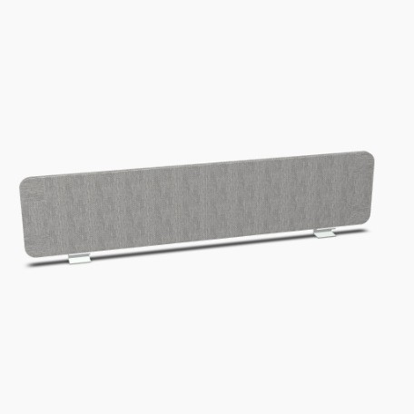 | STELAŻ ALUMINIUM TKANINA I22-4001
23 | KONTENEREK  Wymiary: 402 x 600 x 586 h mm  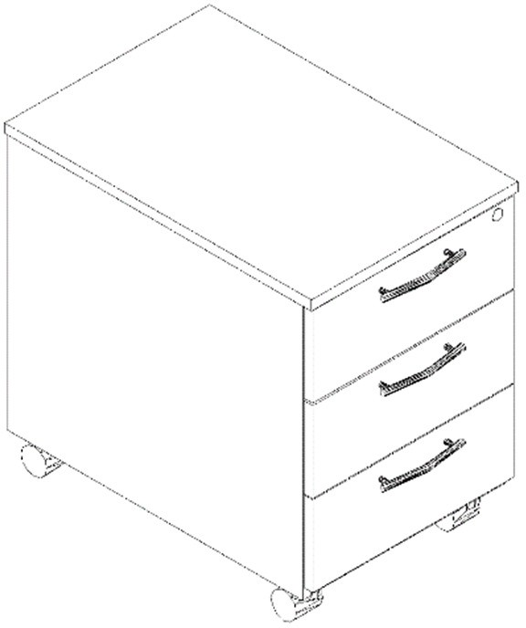 | FRONT DĄB M4289 KORPUS KOLOR- U1115

Wymagania minimalne:
Kontener ma być wykonany z płyty wiórowej melaminowanej o grubości 18 mm. Obrzeża płyty mają być okleinowane doklejką ABS o grubości 2 mm. Płyta wiórowa ma spełniać wymagania normy PN EN 14322, emisja formaldehydu ma odpowiadać klasie E1.
Wszystkie widoczne wąskie płaszczyzny płyty mają być zabezpieczone doklejką przyklejoną za pomocą kleju poliuretanowego PUR, który ma trwale zabezpieczyć krawędzie przed szkodliwym działaniem wilgoci oraz wysokiej temperatury. Wskazana technologia ma gwarantować wodoodporne połączenie obrzeża z płytą.

Szuflady:
- górna szuflada ma być wyposażona w piórnik, który ma stanowić wkład tworzywowy wkładany do szuflady,
- szuflady zwykłe: wkłady szuflad mają być wykonane z płyty o wymiarach wewnętrznych 33x49 cm, prowadnice rolkowe o wysuwie 80% i nośności 25 kg, szuflady mają być wyposażone w zabezpieczenie przed niekontrolowanym wypadnięciem szuflady
- zamek centralny, cylindryczny z kluczem składanym, kontener ma być wyposażony w system zamykający cały pion szuflad jednocześnie oraz wyposażony w blokadę wysuwu drugiej szuflady (nie licząc szuflady piórnikowej) - jako zabezpieczenie przed przeważeniem i niekontrolowanym przechyłem kontenera
- uchwyty dwupunktowe

Kółka
- kółka Ø50 mm, mają być wykonane z tworzywa; dwa kółka mają posiadać hamulec

Z uwagi na jakość oraz precyzję wykonania kontenery mają być klejone w prasie montażowej i dostarczane do klienta w całości - do montażu na miejscu u klienta dopuszcza się tylko kółka i uchwyty.
Wraz z ofertą należy przedstawić:

- Wykonawca wraz z ofertą składa odrębną kartę katalogową produktu, na której będzie przedstawiony proponowany mebel oraz potwierdzone jego parametry (karta winna zawierać co najmniej wymagane w opisie parametry oraz zdjęcie w formacie A5 lub większym), karta musi zawierać informację z nazwą/symbolem/numerem katalogowym mebla oraz nazwę producenta mebla,

- kontener ma posiadać pozytywne wyniki badań lub certyfikat zgodności z normami dotyczącymi jakości mebli biurowych: PN-EN 14073-2, wystawione przez niezależną jednostkę uprawnioną do wydawania tego rodzaju zaświadczeń. Jako jednostkę niezależną uznaje się każdą jednostkę badawczą i certyfikującą posiadającą akredytację krajowego ośrodka certyfikującego – w przypadku Polski jest to Polskie Centrum Akredytacji (PCA), w przypadku certyfikatów wystawionych przez kraj zrzeszony w Unii Europejskiej, jako jednostkę niezależną uznaje się każdą jednostkę badawczą i certyfikującą posiadającą akredytację odpowiednika PCA w tym kraju,

- dokumenty potwierdzające użycie technologii PUR (do okazania wraz z ofertą): badanie/sprawozdanie z badań określające odporność na odrywanie doklejki ABS wg norm PN – EN 319:1999 oraz PN – EN 311:2004 oraz badanie potwierdzające odporność doklejki na działanie wilgoci, pary oraz wysokiej temperatury, wystawione przez niezależną jednostkę uprawnioną do wydawania tego rodzaju zaświadczeń. Jako jednostkę niezależną uznaje się każdą jednostkę badawczą i certyfikującą posiadającą akredytację

krajowego ośrodka certyfikującego – w przypadku Polski jest to Polskie Centrum Akredytacji (PCA), w przypadku certyfikatów wystawionych przez kraj zrzeszony w Unii Europejskiej, jako jednostkę niezależną uznaje się każdą jednostkę badawczą i certyfikującą posiadającą akredytację odpowiednika PCA w tym kraju,

- certyfikat systemu zarządzania jakością: ISO 9001 oraz certyfikat systemu zarządzania środowiskiem zgodny z normą ISO14001 w zakresie produkcji oraz sprzedaży mebli biurowych,
- wraz z ofertą należy dodatkowo przedstawić atest higieniczny, wystawiony przez upoważnioną do tego jednostkę w zakresie komponentów wchodzących w zakres systemu biurek, stołów, szaf oraz kontenerów,

- wszystkie dokumenty potwierdzające zgodność produktów z normami dotyczącymi jakości mebli biurowych oraz użytymi technologiami produkcji mają być wystawione dokładnie na tego samego producenta mebla wskazanego w karcie katalogowej produktu oraz formularzu cenowym w tabeli potwierdzającej nazwę producenta oraz informację z nazwą/symbolem/numerem katalogowym mebla.
24 | SZAFKI METALOWE | MIN. 16 KOLORÓW DO
 |  | WYBORU
 | Wymiary: 1800x300x500 mm
 | 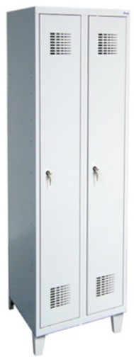
 | Szafa wyposażona jest w plastikowy drążek, wieszaki ubraniowe, haczyk na ręcznik lusterko oraz samoprzylepny plastikowy
 | wizytownik. Drzwi szafy z zastrzeżone znakiem przemysłowym perforacją o nowoczesnym designie. Światło pomiędzy półką
 | wewnętrzną, a wieńcem 300 mm. Wszystkie elementy szafy wykonane z blachy 0,5 mm. Zamek cylindryczny zamykany w jednym
 | punkcie.

POMIESZCZENIE SOCJALNE

1 Stolik 800x800x735

Blat stołu wykonany z płyty wiórowej trójwarstwowej, dwustronnie melaminowanej o grubości 25mm, Krawędzie blatu zabezpieczone obrzeżem PCV/ABS o grubości 2mm, Rama stelaża podblatowego wykonana z rury 40x20 o grubości 1,5mm, Nogi biurka wykonane z rury 30x30 o grubości 2mm, w nodze, wykonany gwint termiczny do przykręcenia z ramą biurka, Nogi z ramą skręcone są za pomocą śrub metrycznych, dzięki którym istnieje możliwość ich łatwego demontażu, Biurko wyposażone w regulatory poziomu z możliwością ich, wykręcenia do 15mm
Stelaż malowany proszkowo w kolorze RAL-9016

2 Szafka kuchenna stojąca pod zlewozmywak o wymiarach ok. 800x600x850 mm – do wymierzenia przed realizacją – zlewozmywak z baterią po stronie
Zamawiającego

3 Szafka kuchenna stojąca o wymiarach ok. 800x600x850mm - do wymierzenia przed realizacją

4 Blat o dł. Ok. 2500 mm. Pod blatem należy umieścić istniejącą lodówkę – do wymierzenia przed realizacją

5 Szafka wisząca kuchenna, drzwiczki podnoszone do góry 800x300x700 – do wymierzenia przed realizacją

--------------------------------------------------------------------------------------------------------------------------------------------------------------------------------------------------------------
Zamieszczone zdjęcia mają wyłącznie poglądowy charakter, a ich wskazanie ma na celu zobrazowanie oczekiwanego standardu

Przed przystąpieniem do realizacji przedmiotu zamówienia Zamawiający wskaże kolejność ustawiania mebli w pomieszczeniach będących przedmiotem zamówienia. W celu ujednolicenia elementów wyposażenia pomieszczeń Zamawiający wymaga, aby:
- oferowane meble w poszczególnych asortymentach były jednorodne pod względem parametrów technicznych, kolorystyka płyt wszystkich oferowanych mebli pracowniczych była jednorodna zgodnie z wymaganiami Zamawiającego
- oferowane krzesła i fotele w poszczególnych asortymentach były jednorodne pod względem parametrów technicznych oraz faktury tkanin tapicerki.

W przypadku tkanin tapicerskich Zamawiający będzie wymagał na etapie realizacji umowy próbnika tkanin. Próbnik musi być opisany w sposób niebudzący wątpliwości do jakiego mebla jest dedykowany.

Wszystkie wymienione w opisie certyfikaty i atesty danych systemów mebli lub krzeseł mają być wystawione przez niezależną jednostkę uprawnioną do wydawania tego rodzaju zaświadczeń.

Dokumenty mają być opisane w sposób niebudzący wątpliwości do jakich mebli lub krzeseł są dedykowane (nazwa widniejąca na certyfikacie musi być nazwą systemu w przedstawionym katalogu, folderze).

Nie dopuszcza się zastąpienia wymaganych dokumentów oświadczeniem producenta mebli. Kserokopie wszystkich certyfikatów i atestów powinny być poświadczone za zgodność z oryginałem.

